POROČILO ROKOMETNEGA TEKMOVANJA ZA PODROČJE MARIBORA 2015/2016
(DIJAKINJE)

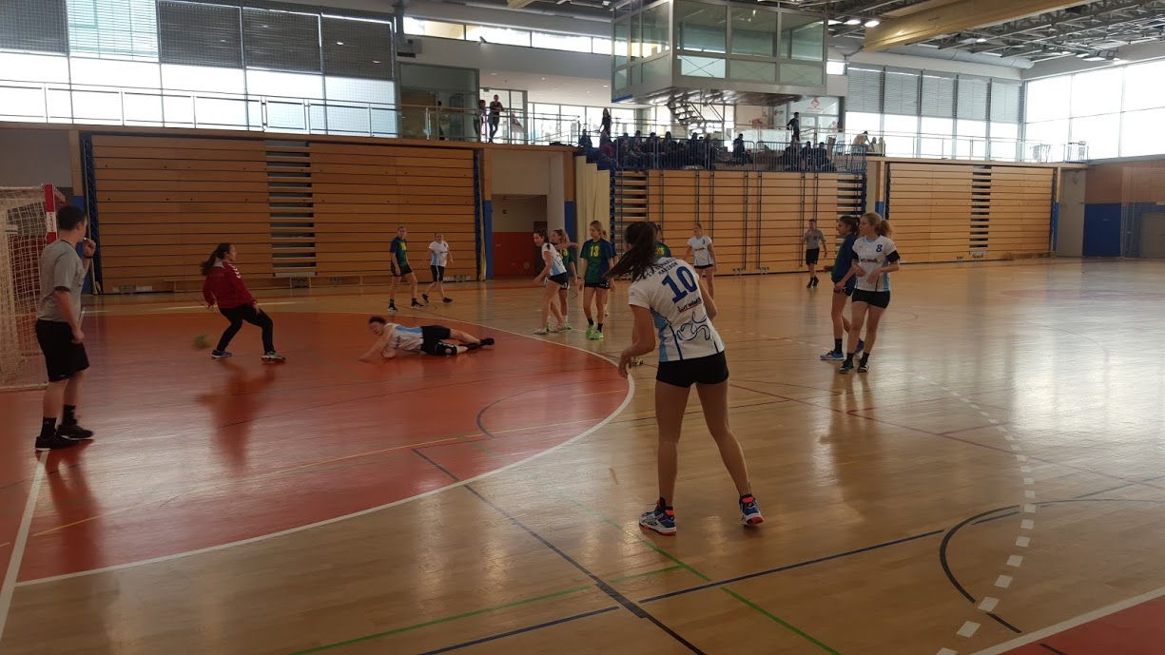

Maribor, 20. november 2015

ORGANIZATOR: Škofijska gimnazija Antona Martina Slomška Maribor / Zavod AMS (Nikola Bistrović - 041 965 802)

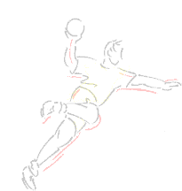
MESTO IGRANJA: športna dvorana škofijske gimnazije Antona Martina Slomška v Mariboru (Vrbanska 30, 2000 Maribor)

SISTEM TEKMOVANJA za DIJAKINJE: vsak z vsakim, 2 X 10 min. NapredovalI sta prvouvrščeni ekipi. Skupaj je bilo odigranih 10 tekem.

Izidi in urnik vseh tekem, dijakinje:
DIJAKINJE  Št.tekme | ura igranja | ekipa A | ekipa B | Izid | Zmag.  Ekipa
1 | 11.00 | SZKŠ | GAMS | 7:5 | SZKŠ
2 | 11.30 | II.GIM | SZKŠ | 4:10 | SZKŠ
3 | 12.00 | III.GIM | GAMS | 9:2 | III.GIM
4 | 12.30 | I.GIM | II.GIM | 6:10 | II.GIM
5 | 13.00 | I.GIM | GAMS | 9:6 | I.GIM
6 | 13.30 | III.GIM | SZKŠ | 9:6 | III.GIM
7 | 14.00 | II.GIM | GAMS | 11:3 | II.GIM
8 | 14.30 | I.GIM | SZKŠ | 4:9 | SZKŠ
9 | 15.00 | II.GIM | III.GIM | 5:10 | III.GIM
10 | 15.30 | I.GIM | III.GIM | 7:7 | 0

Končna razvrstitev-dijakinje:

- III.GIM
- SZKŠ
- II.GIMNAZIJA
- I.GIMNAZIJA
- GAMS

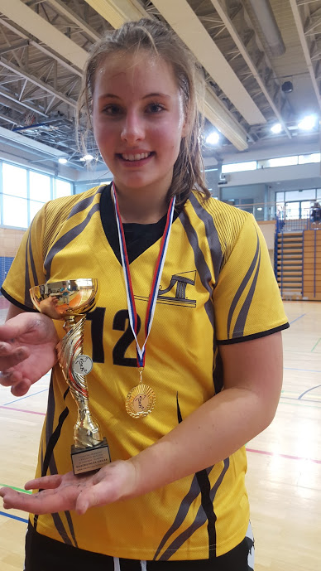
MVP turnirja: MIJA ŽELJ (III.GIM)

V nadaljnje tekmovanje sta se uvrstili III.Gimnazija Maribor in Srednja zdravstvena in kozmetična šola Maribor.

POROČILO

Panoga: | ROKOMET
Stopnja tekmovanja: | PODROČNO tekmovanje – področje Maribora
Spol: | ŽENSKE
Vodja tekmovanja: | BISTROVIĆ NIKOLA
Šola: | GIMNAZIJA ANTONA MARTINA SLOMŠKA  VRBANSKA 30  2000 MARIBOR
Datum: | 20. 11. 2015
Sodnika: | PUKŠIČ ZAN  SATLER MIHA  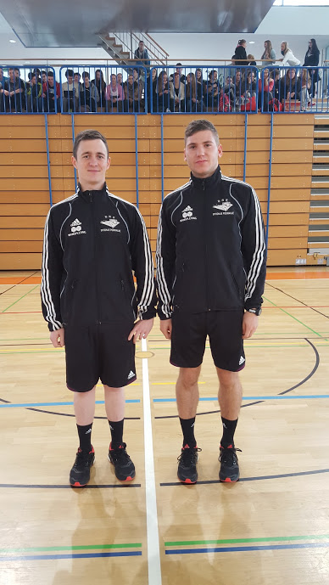
Uvrstitve v nadaljnje tekmovanje: | SREDNJA ZDRASTVENA in KOZMETIČNA ŠOLA MARIBOR  III. GIMNAZIJA MARIBOR

V četrtfinale sta se uvrstili ekipi Srednja zdravstvena in kozmetična šola Maribor in III.Gimnazija Maribor.
.

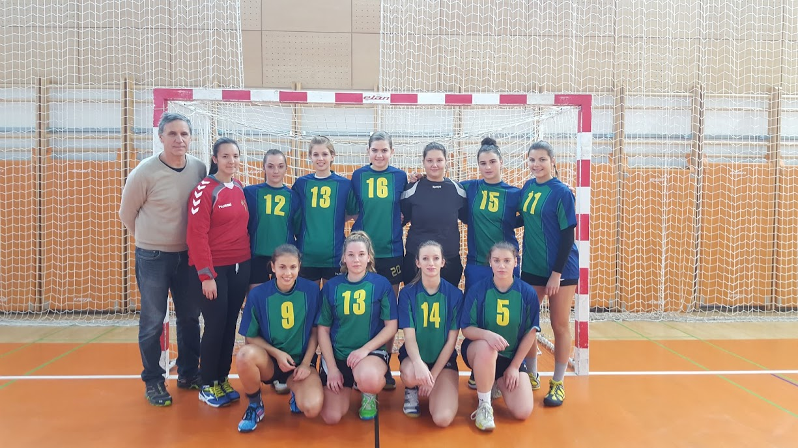  Ekipa SZKŠ | 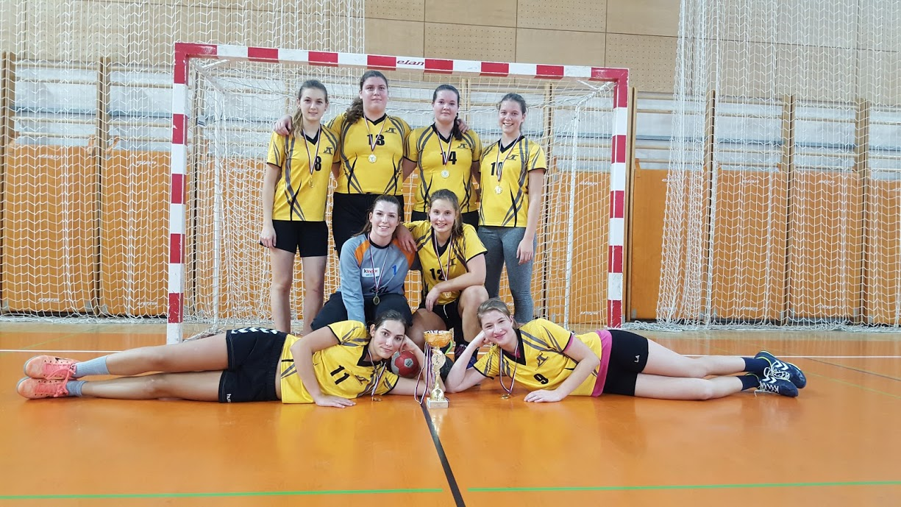  Ekipa III:GIMNAZIJE MB

Več slik najdete na Facebookovi strani Škofijske gimnazije Antona Martina Slomška .

Vsem ekipam želimo veliko uspeha v nadaljnjem tekmovanju.

